**DOCUMENTO ESTRUCTURA INTERFAZ**

Migración intranet extranet SharePoint

**Eliseo Castiblanco**

**Origen Business Technology**

Versión: 1.0

Contenido

INTRODUCCIÓN 4

COMPONENTES INTERFAZ DE USUARIO 4

Intranet 4

Página maestra 4

Encabezado 4

Menu de navegacion superior 5

Banner superior 5

Vinculos de interes 5

Seccion de noticias 5

Calendario con resumen de eventos y despliegue de destacado del dia 6

Twitter 6

Nuestras campañas 6

Nuestros medios 7

Servicios e ingresos a otros aplicativos 7

Seccion participemos 8

Galerías 8

Documentos en costruccion y actas administrativas 9

Sección de publicación de video 9

Pie de página. 10

Página interna 10

Extranet 11

Página maestra 11

Menú superior principal 11

Encabezado 11

Menu de navegación. 12

Banner superior 12

Sección de información de interés 12

Sección líneas de contacto 12

Sección trámites y servicios 13

Enlaces horizontales 13

Banner de contenidos. 14

Seccion de noticias 14

Seccion de redes sociales 15

Vinculos solicitados a publicar 15

Pie de página. 15

Mega Menú 16

Página interna 16

# INTRODUCCIÓN

El presente documento define la estructura de la interfaz de usuario definida en el diseño de las plataformas de intranet y extranet para la Secretaria Distrital de salud.

A continuación se describen los componentes contenidos en cada uno de los diseños aprobados de.

# COMPONENTES INTERFAZ DE USUARIO

## Intranet

Se describen los siguientes componentes de interfaz de usuario de la intranet.

### Página maestra

La página maestra está definida en tres secciones, encabezado, contenido de página y pie de página.

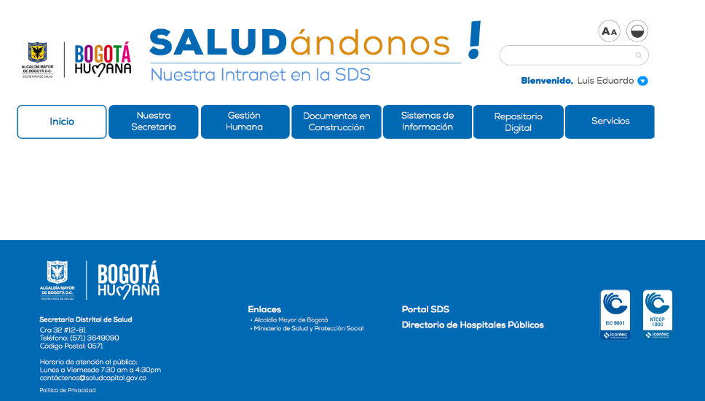

### Encabezado

El encabezado posee el logo, nombre de la intranet, buscador, opción de aumento y disminución de fuente, contraste y nombre de usuario autenticado.



### Menu de navegacion superior

Menú editable con 7 secciones para ingreso de las frases de búsqueda y vinculo que direcciona a página principal.



### Banner superior

Banner editable con imágenes y texto inferior izquierdo.

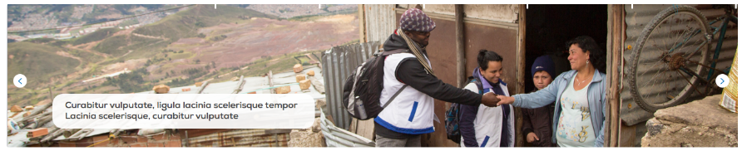

### Vinculos de interes

Recuadro conn 4 vinculos a secciones de interes.

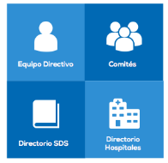

### Seccion de noticias

Sección que publica las últimas dos noticias, completamente editables, con vínculo a ampliar noticia e historial de noticias.

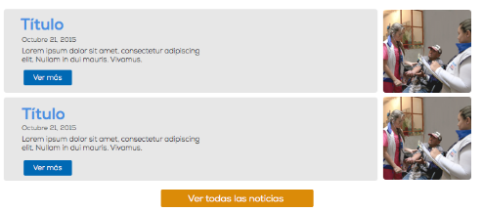

### Calendario con resumen de eventos y despliegue de destacado del dia

Opción de visualización de calendario del mes y publicación de destacado del día editable.

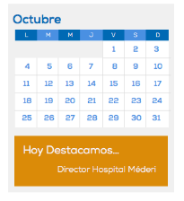

### Twitter

Modulo ingresado a la pagina para visualización de los contenidos en la red social twitter.

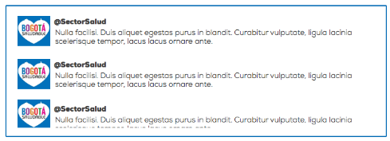

### Nuestras campañas

Publicacion de imagen de campaña para hacer enfasis en la campaña actual, con vinculo a ampliacion de los contenidos.

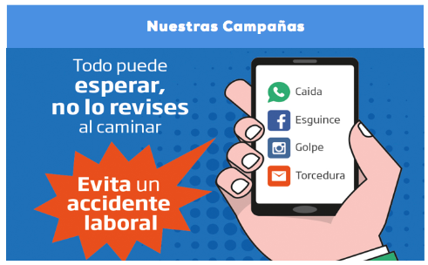

### Nuestros medios

Publicación de logos de los distintos medios y vinculación a ampliación de información de cada medio, a través de enlaces de redirección.



### Servicios e ingresos a otros aplicativos

Publicación con enlace a servicios y otros aplicativos de interés para la SDS.

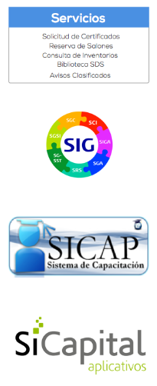

### Seccion participemos

Sección con enlaces a la participación interna de los empleados encuestas y buzón de sugerencias.

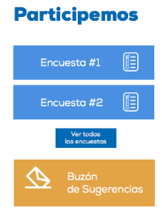

**Cumpleaños**

Publicacion de los proximos usuarios a cumplir años.

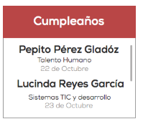

### G**alerías**

Seccion de publicacion de galerias de imágenes y videos.

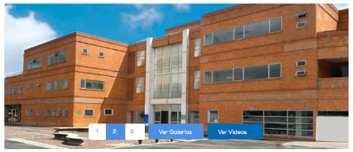

### Documentos en costruccion y actas administrativas

Publicacion de los documentos que se encuentran actualmente en construccion y publicacion de actas.

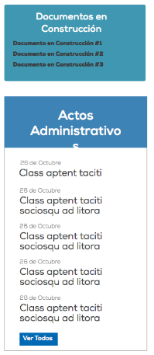

### Sección de publicación de video

Sección que presenta la publicación de un video de interés.

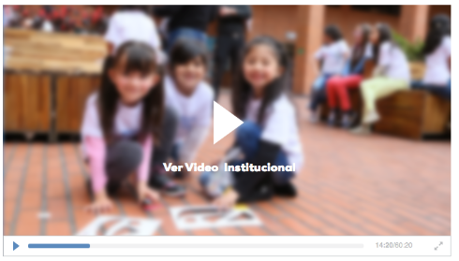

### Pie de página.

Pie de página de con la descripción dispuesta por la secretaría.



### Página interna

Página para ingreso de los contenidos requeridos, contiene menú de navegación editable izquierdo y miga de pan.

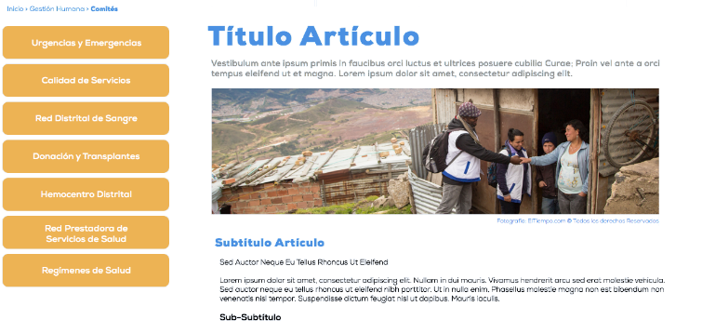

## Extranet

Se describen los siguientes componentes de interfaz de usuario de la extranet.

### Página maestra

La página maestra está definida en tres secciones, encabezado, contenido de página y pie de página.

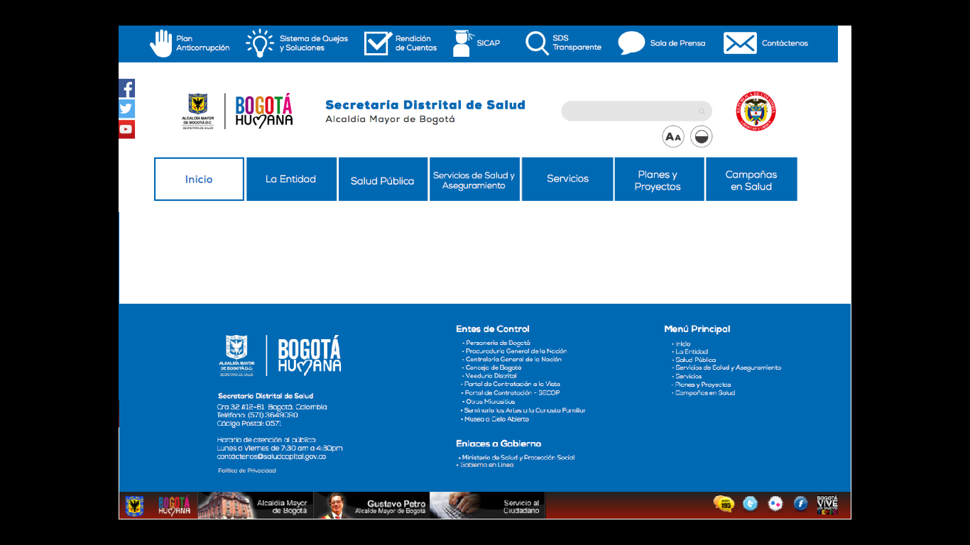

### Menú superior principal

Menú principal, que no es el menú de navegación de la página, contiene enlaces a información a elementos de interés.



### Encabezado

El encabezado posee el logo, nombre del portal, buscador, opción de aumento y disminución de fuente, contraste y acceso a las redes sociales.



### Menu de navegación.

Menu de navegación de la página principal, con 7 secciones editables.



### Banner superior

Banner editable con imágenes y texto inferior izquierdo.

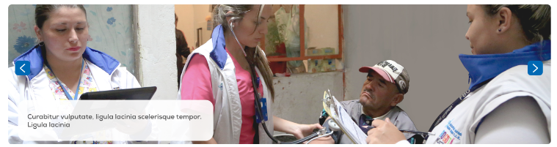

### Sección de información de interés

Sección de información con enlaces a los contenidos deseados.

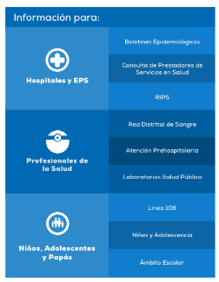

### Sección líneas de contacto

Sección con botones referentes a las líneas de contacto, enlaces a los contenidos de cada una de las líneas.

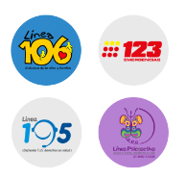

### Sección trámites y servicios

Seccion con enlaces a los diferentes tramites y servicios de la Secretaria Distrital de Salud.

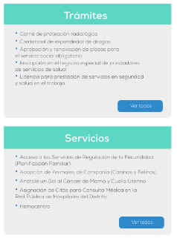

### Enlaces horizontales

Enlaces horizontales de consulta de la Secretaria Distrital de Salud.



### Banner de contenidos.

Banner editable con enlaces a los distintos contenidos importantes de información, con movimiento manual.



### Seccion de noticias

Sección que publica las últimas dos noticias, completamente editables, con vínculo a ampliar noticia e historial de noticias.

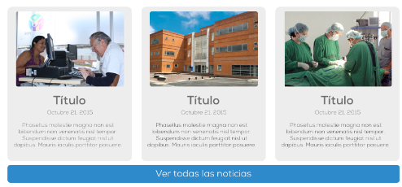

### Seccion de redes sociales

Sección que permite la navegación de las últimas publicaciones de las redes sociales.

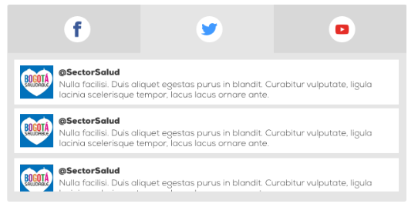

### Vinculos solicitados a publicar

Sección que permite la publicación de imágenes atadas a enlace deseado.



### Pie de página.

Pie de página de con la descripción dispuesta por la secretaría.



### Mega Menú

Menú desplegable en el menú de navegación, para el recorrido por todos los contenidos.

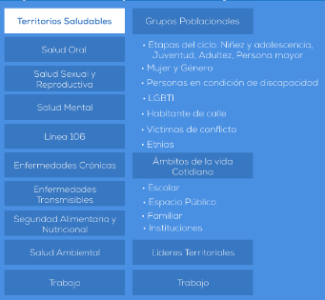

### Página interna

Página para ingreso de los contenidos requeridos, contiene menú de navegación editable derecho, botón figo de trámites y servicios y miga de pan.

